出國報告（出國類別：其他）

退輔會宋海笙參事出席美國海外作戰退伍軍人協會太平洋區會2014年年會報告

服務機關：國軍退除役官兵輔導委員會
姓名職稱：宋海笙參事
派赴國家：泰國
出國期間：103年6月8-12日
報告日期：103年6月26日

系統識別號：C10302120

行政院及所屬各機關出國報告摘要

出國報告名稱：國軍退除役官兵輔導委員會宋海笙參事出席美國海外作戰退伍軍人協會太平洋區會2014年年會報告
。
頁數 含附件：□ 是 □ 否
出國計畫主辦機關 聯絡人 電話
國軍退除役官兵輔導委員會 蔡文祥 02-27571376
出國人員姓名 服務機關 單位 職稱 電話
宋海笙 退輔會 會本部 參事 02-27570506
蔡文祥 退輔會 服照處 科長 02-27571376
出國類別：□1考察 □2 進修 □3研究 □4實習 ■5 其他
出國期間：103年6月8日至12日
出國地區：泰國
報告日期：103年6月26日
分類號/目：
關鍵詞：
內容摘要：（二百至三百字 ）
一、美國海外作戰退伍軍人協會太平洋區會（Department of Pacific Areas of the VFW）與退輔會之間往來達60年，由於雙方幹部長年互訪，該區會每年年會均通過決議案，支持中華民國，該項決議案提交總會（美國海外作戰退伍軍人協會）（Veterans of Foreign Wars of the U.S.）於全國年會討論通過，並送請美國聯邦政府參考。
二、出席於泰國召開此類會議，除能加強我與美海外作戰退協間之情誼外，同時可以宣慰我旅泰榮光會會員，爭取其持續對國家之向心，宜加強與該等團體交流。
三、出席會議之便，順道訪問泰國退伍軍人事務總局，觀摩、瞭解泰國照顧退伍軍人之作為，係本次出國訪問之另一附加價值。

目 次

壹：目的
貳：訪問經過
參：心得與建議
肆：結語

壹、目的：
美國海外作戰退伍軍人協會（Veterans of Foreign Wars of the US, VFW）為美國第二大退伍軍人組織，係一八九八年至一八九九年美國與西班牙戰爭後所創立的美國海外作戰退伍軍人三個社團(俄亥俄州美國海外服役退伍軍人協會、菲律賓陸軍退伍軍人科羅拉多會社、賓夕凡尼亞州亞吐納市之美國海外服役退伍軍人協會)於一九一四年合併而成的一個組織。美國海外作戰退伍軍人協會登記會員人數有二百萬人，另婦女會有六十萬人，再加上其下轄之子弟會會員，人數約三百萬人，甚受美國政界重視。美國海外作戰退伍軍人協會太平洋區會（Department of Pacific Areas of the VFW）由居住於韓國、日本、琉球、台灣、泰國、高棉、菲律賓、塞班與關島等九個地區之美國退伍軍人所組成，目前會員共有一萬多人，該區會與退輔會之間往來達60年，由於雙方幹部長年互訪，該區會於每年年會中均通過決議案，支持我國，該項決議案經太平洋區會於年會通過後，提交總會（美國海外作戰退伍軍人協會）（Veterans of Foreign Wars of the U.S.）於全國年會討論通過，並送交美國聯邦政府參照。為此之故，退輔會每年邀請該區會會長來華參加我國國慶各項慶祝活動，同時也派員出席該區會年會，擔任貴賓，對出席代表致詞。本年太平洋區會年會於泰國芭達雅市召開，為發揮訪問效用，擬訂出席計畫時順道拜會「駐泰國經濟文化辦事處」（Taipei Economic and Cultural Office in Thailand）、泰國退伍軍人事務總局（The War Veterans Organization of Thailand Under Royal Patronage of his Majesty the King）及泰國榮光聯誼會，以推動實質外交及慰勞我國旅泰退伍軍人。全部訪問行程於6月8日啟程，12日完成任務，返回台北。

貮、訪問經過：
一、出席美國海外作戰退協太平洋區會年會
美國海外作戰退協太平洋區會華生(Mr. Shawn Watson)區會長於2014年3月 26日來函邀請退輔會派員出席該區會於泰國芭達雅市皇宮飯店（Royal Palace Hotel）舉行之年會活動。本案經簽奉董翔龍主任委員核定由宋海笙參事率服務照顧處蔡文祥科長代表出席與會。代表團於6月8日下午1時20分搭乘中華航空公司0835班機，於泰國時間下午4時抵達曼谷，中華民國駐泰國經濟文化辦事處軍協組霍霈組長等至曼谷素汪那普國際機場接機，代表團搭乘太平洋區會準備之座車開往會議所在地—芭達雅市，於當天晚上向太平洋區會年會主辦單位報到。
芭達雅市位于泰國灣東海岸，距曼谷135公里，由曼谷乘汽車约需2小時。該市是著名的海濱渡假勝地，新月形的海灘，長達3千米，從前是一條簡樸的小漁村，直至越戰時代，眾多美國軍人來此渡假，加上曼谷市民也選擇到此渡週末，而開始發展成為一個海灘渡假天堂，昔日是「泰國」王室海上俱樂部的所在地。由於物價低廉，芭達雅市深受國外觀光客之喜愛。
6月9日上午出席美國海外作戰退伍軍人協會太平洋區會年會開幕式，本次年會在泰國芭達雅市皇宮飯店二樓會議廳舉行，出席開幕式人員約150人，出席貴賓除退輔會人員外，尚包括美國海外作戰退伍軍人協會邦那士前總會長、芭達雅市市長(Mr. Itthiphol Lunplome)、美國駐泰國武官畢佛上校（Colonel Beaver）及泰國童子軍協會Dr. Anatchai Rattakul 博士等人。
由於中華民國代表團受到區會重視，主辦單位特地於現場陳列中華民國國旗，演奏中華民國國歌，場面令人感動，開幕式過程包括介紹出席大會貴賓、向陣亡將士默念致意、貴賓致詞等歷時約1小時30分。
本會宋海笙參事於貴賓致詞中除代表董主任委員向大會出席人員致意外，也感謝該區會近60年來，不斷給予我國支持。宋海笙參事表示儘管海峽兩岸的關係已有大幅改善，兩岸交流互動也明顯友善增加，但基於安全防衛需求，仍盼該大會繼續支持通過決議案，籲請總會轉聯邦政府依台灣關係法，售予我國必要之防衛武器。（致詞中、英文稿如附件一）
開幕式後，芭達雅電視台記者特地訪問宋海笙參事，說明本會與美國海外作戰退伍軍人之關係及本會照顧退伍軍人之作為。
午宴於皇宮飯店一樓Red Dining Room 舉行，華生區會長特邀宋參事與與會貴賓同坐於首桌，以示禮遇。
二、拜會駐泰國經濟文化辦事處陳銘政大使
退輔會代表團訪泰之行，由中華民國駐泰國經濟文化辦事處派員協助，因此6月10日早上由芭達雅市驅車至曼谷，下午拜會辦事處向陳銘政大使表達謝意，陳大使表示，由於早年中華民國退輔會提供果樹技術協助泰國泰北地區人民，因而大富改善泰北地區人民之生活，去(2013)年10月泰國皇家計畫基金會特別舉辦中、泰農業合作40周年學術研討會，見証中華民國與泰國間之友誼。陳大使於民國2010年赴泰就職，也因熟識泰國皇家計畫基金會主席畢沙迪親王，使得其在泰國之工作得到不少助益。宋參事亦將訪泰國參加美國海外作戰退伍軍人協會太平洋區會2014年年會等活動略予敘述。

三、訪問泰國榮光會，宣慰海外榮民
退輔會職司退除役官兵之服務與照顧，無論定居國內或國外之榮民均應一視同仁予以照顧，為執行是項任務，退輔會在台灣各縣市設置榮民服務處，提供各項服務。惟在海外地區未設立專責機構，在鞭長莫及的情況下，對於海外地區貧病榮民無法適時予以協助，為彌補此一缺憾，退輔會遂於民國63年起，開始輔導成立海外榮光會，目前分佈於全球之榮光會共有43個，泰國榮光會為其中之一，該會成立於民國69年，會員目前約有200人。
泰國榮光會現任理事長為陳鴻彰先生，陳理事長亦為我國僑務委員，在泰國出生，在台灣完成大學教育，返泰後經商有成，承繼其父兄志願參與榮光會服務，並邀請具有我國退伍軍人身份之台商與其眷屬加入榮光會。
訪團拜訪榮光會時，由於陳鴻彰理事長因私事前往中國大陸，由副理事長尚邦雲先生率總幹事陳振貴先生及理、監事、會員20餘人於曼谷市之「珍平飯店」歡迎訪團，宋參事除轉達政府之關懷外，並希望泰國榮光會在現有基礎上擴大榮光會之規模，為旅居海外之我國退伍軍人及其眷屬提供照顧與服務。
四、訪問泰國退伍軍人事務總局
泰國退伍軍人事務總局與退輔會均是世界退伍軍人聯合會(WVF)之會員，基於這層關係，代表團於出席美國海外作戰退伍軍人協會太平洋區會年會時，於6月11日上午順道訪問泰國退伍軍人事務總局，並受到總局長Chaiwat Satondee上將率主要幹部熱烈接待。Chaiwat 總局長曾於2011年11月赴約旦出席世界退伍軍人聯合會(WVF)年會，並與宋海笙參事有一面之緣，總局長特地出示其於約旦獲得之退輔會英文簡介表示，退輔會對退伍軍人之照顧制度非常完善，布望有機會能至中華民國訪問，親身感受中華民國之退輔制度。宋海笙參事表示歡迎總局長擇機訪問中華民國，交流退輔作為經驗。
泰國退伍軍人事務總局隸屬國防部，功能屬性與退輔會雷同，除總局長及副總局長由軍人擔任外，其餘幹部都是非軍人，總局長兼任泰國國防部副部長。泰國退伍軍人事務總局前身為援助委員會，第二次世界大戰結束後，為照顧及輔導參與戰爭的退伍軍人處理因戰爭所衍生的各種問題，當時泰國總理Dawan Dhumrongnavasawat海軍少將指示國防部對退伍軍人提供協助，泰國國防部於1945年9月11日成立援助委員會，當時辦事處設立於總參謀本部（現稱總司令部），援助經費大部份由國防部編列預算支應。1948年2月3日政府通過「戰爭退伍軍人法案」，確立退伍軍人援助法源依據，泰國退伍軍人事務總局亦於1948依據該法案成立。
泰國退伍軍人輔導政策由退伍軍人委員會負責，該委員會由國防部長擔任主席，退輔事務總局總局長擔任副主席，下設16名委員，包括7名現職軍官及9名備役軍人。
泰國退伍軍人事務總局，下設有秘書處、政策計畫處、會計處、後勤處、福利權益處、職業輔導處、內部稽核室、與醫療事務處等一級單位，另在全國各省設有23所地區服務處、6個屯墾區，一個專屬的醫院。

參、心得與建議
1、美國海外作戰退伍軍人協會太平洋區會之會員，分佈在亞洲各地區，每年年會地點大都視區會長隸屬之地區及生活物價指數而定，年會除檢討過去，策勵未來之外，同袍之間亦能達到聯絡感情，共同緬懷過去同甘共苦的日子，為退休晚年生活增添不少生活樂趣。
2、美國海外作戰退協太平洋區會年會雖然規模不大，但其開幕儀式對我國歌國旗之敬重，及照例通過決議案籲請美聯邦政府支持我國等舉措，均說明本會維持參加此一活動能繼續發揮一定的效果。另外由於舉辦地區不同，可以藉著參加年會之機會會晤該地區之重要官員，間接推展全民外交。
3、 美國海外作戰退伍軍人協會太平洋區會下轄七個支會，二十八個分會，現有會員11057人，成員分佈於中華民國、韓國、日本、菲律賓、泰國、高棉、琉球、關島、塞班島等地。以人員分布而言，該區會會員最多的地區為韓國（有3331人），其次在菲律賓（約有2470人）。第四支會位於我國（會員427人），下轄9957及727兩分會，9957分會在台北、727分會在台中。年會召開地點以出席大會人員投票決定。該區會擁有附屬之「蝨子會」 (Military Order of the Cootie)，許多美國海外作戰退伍軍人協會成員與贊助會員亦為「蝨子會」會員，並參加「蝨子會」的各類慈善活動，區會於年會中亦頒獎給表現優異之「蝨」友。
4、拜會泰國退伍軍人事務總局總局長時，由雙方談話內容顯示，我國退輔制度完善，對退伍榮民提供就學、就業、就醫、就養及服務照顧之完善社會福利，已得到世界上許多國家之推崇與肯定。

肆、結語
退輔會代表團訪泰之行，由於事先周密協調各受訪單位，及我國駐外單位熱心積極參與，使整個過程進行順利，不但完成與美國、泰國退伍軍人組織之連結，而且與我旅泰僑胞間之感情聯繫均有滿意之成效。雖然訪泰期間正值泰國政變軍管階段，但由於芭達雅市於6月3日起解除宵禁，因此太平洋區會年會6月9日之開幕式及整個會期均未受到泰國政變軍管之影響。本次出席太平洋區會年會，大會亦依往例通過友我之決議案。(附件三)

（附件一）
宋參事2014年6月9日出席
美國海外作戰退伍軍人協會太平洋區會2014年年會
開幕式致詞稿
Remarks by Senior Counselor Hans Song to the Opening Ceremony of the 2014 Annual Convention
Department of Pacific Areas, VFW
June 9, 2014

華生區會長、邦那士前總會長、各位貴賓、女士、先生們
Dear Commander Watson, Past Commander in Chief Banas, delegates, distinguished guests, ladies and gentlemen,

早安，我是來自中華民國退輔會宋海笙參事，本人能代表退輔會及中華民國榮民參加貴區會於泰國芭達雅市舉行之年會，內心無任銘感，謹祝所有與會人員有一個愉快和成功的年度大會。
Good morning, I am Hans Song, the Senior Counselor from Veterans Affairs Council of the Republic of China in Taiwan. On behalf of VAC and the veterans of the ROC, it is a great honor to be with you and offer my most sincere congratulations on the auspicious occasion of the opening of your 2014 Annual Department Convention held in Pattaya City, Thailand.

在本人記憶中，這是我第5次參加貴區會年會，本人亦多次在退輔會參加由本會主任委員所舉辦的歡迎宴會中接待貴會來中華民國訪問的會長，去年有幸在本國國慶日及本會舉辦的世退會第21屆亞常會中接待華生區會長，相信區會長已和各位分享其在台灣的見聞。
In my memory, this is my fifth time to attend your department convention (2001, 2003, 2010, and 2011). I also have, on several occasions, taken part in the reception parties that the VAC Minister held each year when your department commander visited VAC in Taiwan. Last October, we had the honor to receive Commander Watson during our National Day celebrations and the 21st Standing Committee Meeting of the World Veterans Federation for Asia and the Pacific; I think he must have shared with you some of what he saw in Taiwan.

近60年來由於美國海外作戰退伍軍人協會和本會透過不斷的訪問交流，而發展出歷久彌新的友誼，本會很高興成為這歷史的一部分，我們希望透過未來的努力，不斷的發揚光大。
VFW and the VAC have shared a long and sound history of association nearly 60 years (1955-2014); this relationship has been well cherished and growing through inter-visits by representatives from both of our organizations in the past decades. We in VAC are glad to be part of this history, and we hope that, through our endeavors, it will continue to be the way in the years to come.

在此本人也藉此機會表達我們的謝悃, 由於美國海外作戰退協太平洋區會和總會通過決議文支持中華民國，貴國眾議院於2014年4月7日通過H.R.3470法案有關確認台灣關係法和海軍艦艇轉讓法，重申美國對台灣關係法和台灣為主要安全夥伴關係的承諾，並授權售予台灣派里級護衛艦，因在特別感謝貴會同仁根據台灣關係法協助中華民國獲得需要資源的努力。
I would also like to take this opportunity to once again express our most sincere appreciation for all the friendship and support. We thank you that your department consistently passed resolutions for your national conventions to adopt, and in turn urge the congress and the American Federal Government to continue supporting us. Because of your all-out effort, the House passed H. R. 3470, depicting the Taiwan Relations Act Affirmation and Naval Vessel Transfer Act on April 7, 2014. The legislation authorizes the transfer by sale of Oliver Hazard Perry class frigates to Taiwan. We want to extend our gratitude for your commitment and endeavor in this regard.

再次感謝各位的邀請及聆聽。
現在，為了表彰華生區會長在過去一年中在加強兩會之間友誼所做的努力，本人將代表董翔龍主任委員致贈禮物一份。
Thank you again for inviting me and listening to me.
Now, in appreciation of the endeavors which Commander Watson has put in strengthening the friendship and cooperation between our two organizations in the past year, I would like to present him a plaque of appreciation gift on behalf of Minister Tung, Hsiang -Lung.

Commander Watson, please.

Thank you.

(附件二) 訪問照片
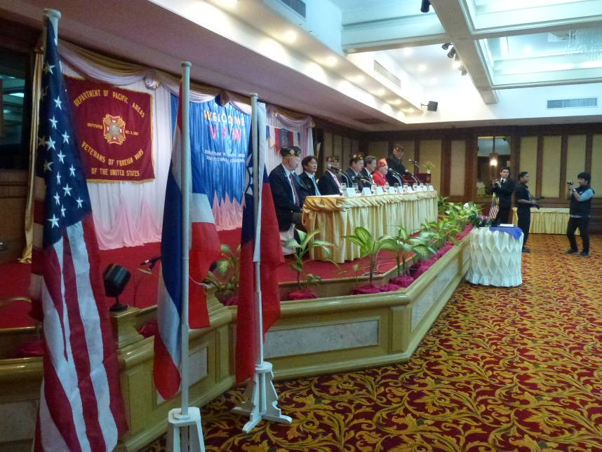
開幕式現場陳列中、泰、美三國國旗

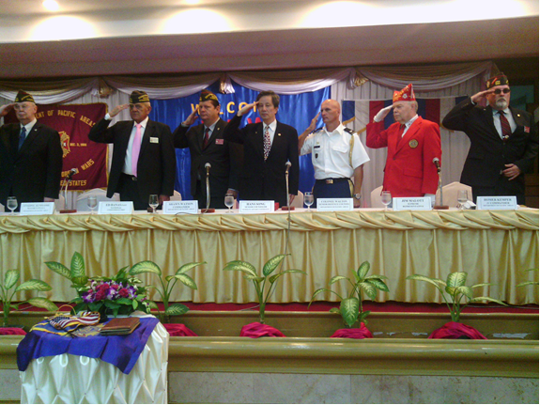
開幕式向中、美、泰三國國旗致敬(上圖)

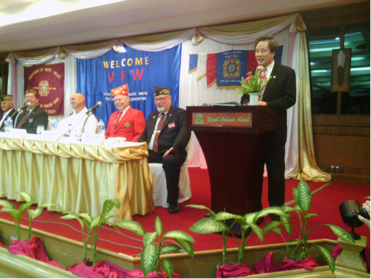
宋海笙參事以貴賓身份向大會出席人員致詞(上圖)

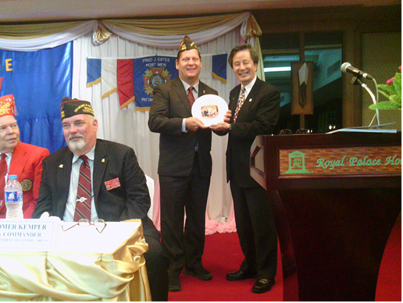
宋海笙參事致贈紀念盤予華生區會長

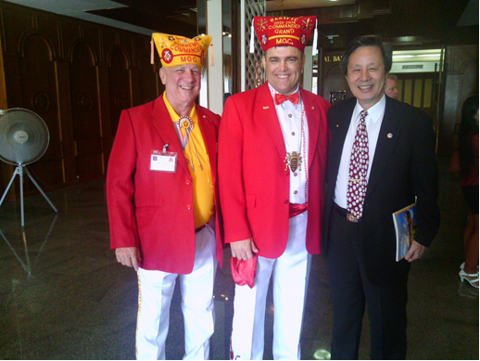
宋海笙參事與太平洋區會Cootie會會長Mr. Combs(中)合照

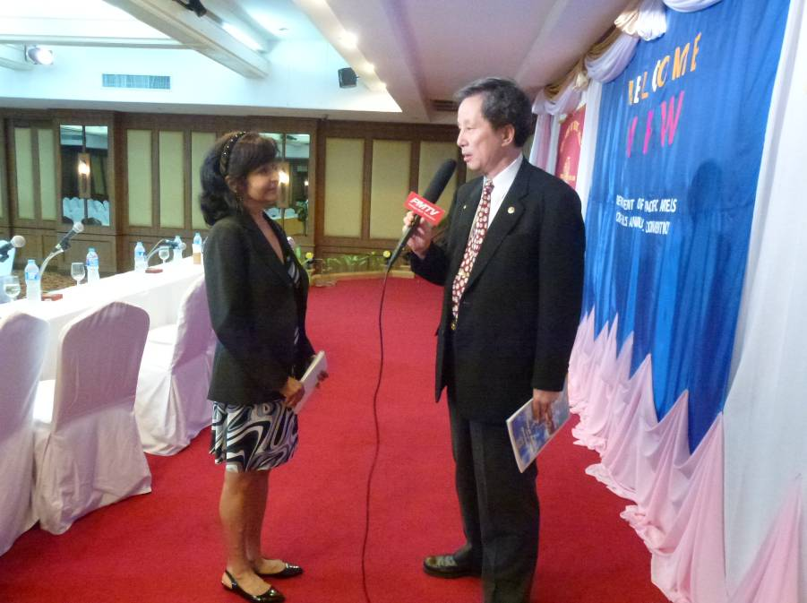
宋海笙參事接受芭達雅市電視台訪問

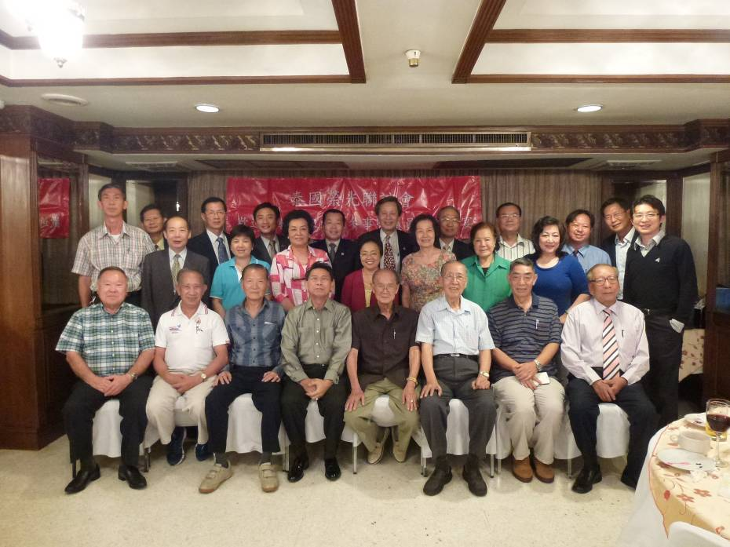
宋海笙參事與泰國榮光會合照

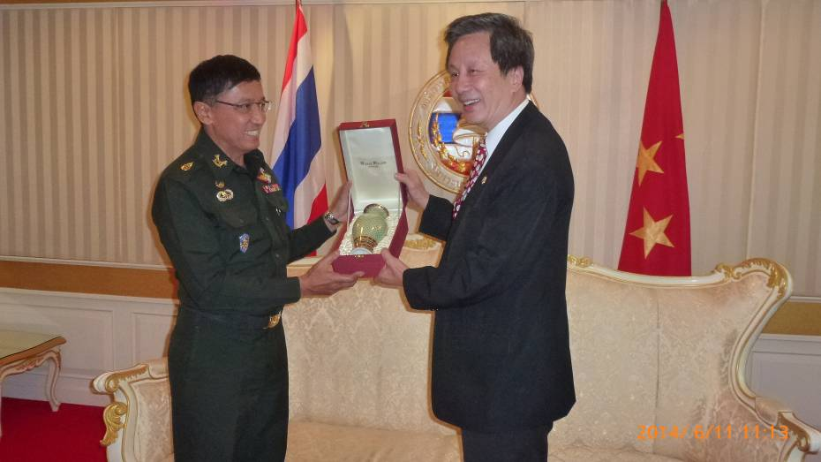
泰國退伍軍人事務總局差瓦特總局長致贈紀念品予宋海笙參事

附件三：決議文
